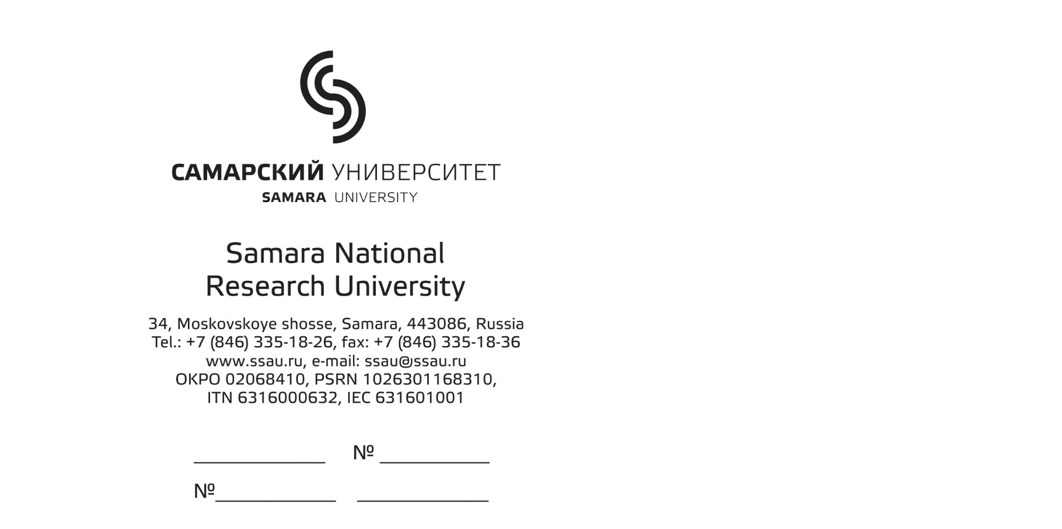
Предмет письма
99.99.9999
99-АА-99/99
Адрес получателя
Должность, Фамилия И.О. получателя
Уважаемый Иван Иванович!

Текст письма Текст письма Текст письма Текст письма Текст письма Текст письма Текст письма Текст письма Текст письма Текст письма Текст письма Текст письма Текст письма Текст письма Текст письма Текст письма Текст письма Текст письма Текст письма Текст письма Текст письма Текст письма Текст письма Текст письма Текст письма Текст письма Текст письма Текст письма
Текст письма Текст письма Текст письма Текст письма Текст письма Текст письма Текст письма Текст письма Текст письма Текст письма Текст письма Текст письма Текст письма Текст письма

Ректор Богатырев В.Д.

Иванов И.И.
+7 (846) 333-22-11

